Міністерство освіти і науки України

Чернівецький національний університет імені Ю.Федьковича

Звіт

З курсу «Комп’ютерні мережі»

Лабораторна робота №4

Виконав:

Студент 241 групи

Бужак Андрій

**Чернівці 2017 рік**

**Лабораторна робота №4**

**Логічна адресація за протоколом IP**

**4 варіант**

**Завдання:**

Мережа - 120.3.17.0

Кількість під мереж – 10

Кількість вузлів у під мережі – 7

Номери під мереж для звіту – 3,5,8

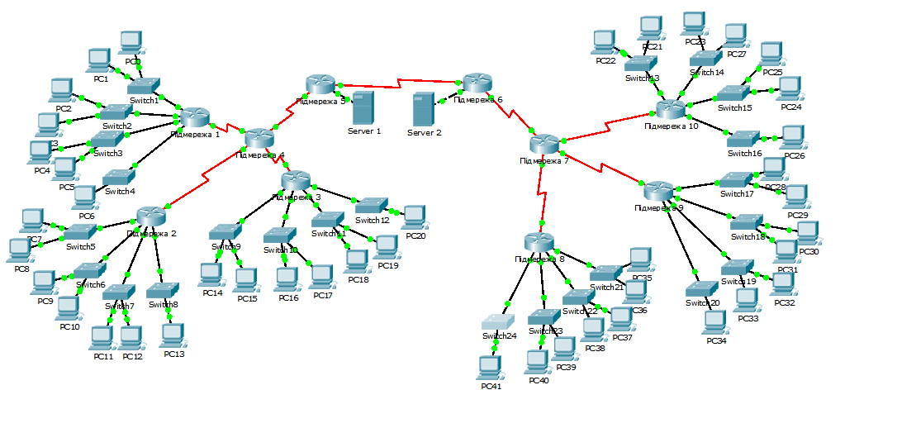

**Під мережа №3**

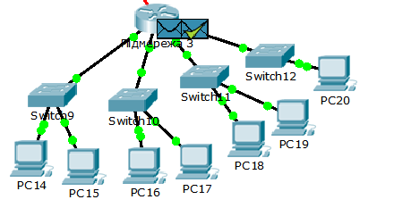

Ця під мережа працює добре, пакети проходять з однієї під мережі в іншу без помилки.

**Під мережа №5**

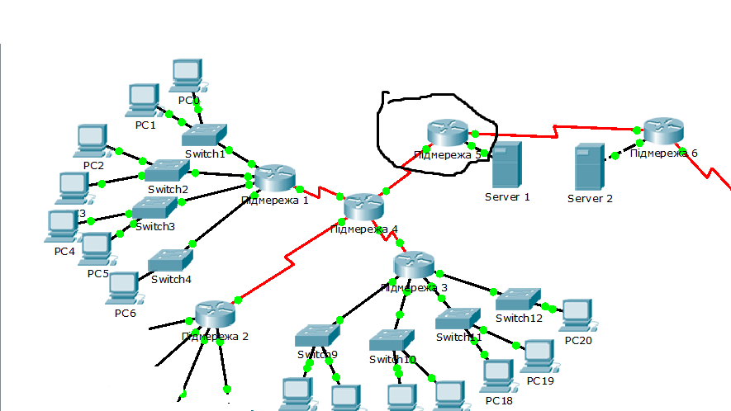

5 під мережа з’єднана з сервером №1, та під мережами 4 і 6,

**Під мережа №8**

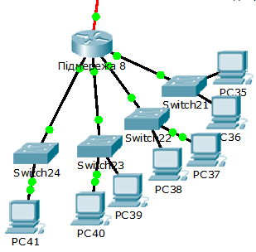

8 під мережа виконує аналогічну дію разом з під мережею №3

**Контрольні запитання:**

1) Пояснити принцип функціонування маршрутизаторів. Для чого вони

використовуються?

2) Опишіть протоколи динамічної маршрутизації.

3) Поясніть принципи формування таблиці маршрутизації.

4) Поясніть поняття широкомовної адреси та адреси мережі.

5) Опишіть класи IP мереж.

**1) Пояснити принцип функціонування маршрутизаторів. Для чого вони використовуються?**

Маршрутиза́тор, або ро́утер— електронний пристрій, що використовується для поєднання двох або більше [мереж](https://uk.wikipedia.org/wiki/%D0%9A%D0%BE%D0%BC%D0%BF%27%D1%8E%D1%82%D0%B5%D1%80%D0%BD%D0%B0_%D0%BC%D0%B5%D1%80%D0%B5%D0%B6%D0%B0) і керує процесом [маршрутизації](https://uk.wikipedia.org/wiki/%D0%9C%D0%B0%D1%80%D1%88%D1%80%D1%83%D1%82%D0%B8%D0%B7%D0%B0%D1%86%D1%96%D1%8F), тобто на підставі інформації про [топологію мережі](https://uk.wikipedia.org/wiki/%D0%A2%D0%BE%D0%BF%D0%BE%D0%BB%D0%BE%D0%B3%D1%96%D1%8F_%D0%BC%D0%B5%D1%80%D0%B5%D0%B6) та певних правил приймає рішення про пересилання [пакетів](https://uk.wikipedia.org/wiki/%D0%9F%D0%B0%D0%BA%D0%B5%D1%82_%D0%B4%D0%B0%D0%BD%D0%B8%D1%85) мережевого рівня (рівень 3 моделі [OSI](https://uk.wikipedia.org/wiki/OSI)) між різними сегментами мережі.

Для звичайного користувача маршрутизатор (роутер) — це мережевий [пристрій](https://uk.wikipedia.org/wiki/%D0%9F%D1%80%D0%B8%D1%81%D1%82%D1%80%D1%96%D0%B9), який підключається між [локальною мережею](https://uk.wikipedia.org/wiki/%D0%9B%D0%BE%D0%BA%D0%B0%D0%BB%D1%8C%D0%BD%D0%B0_%D0%BC%D0%B5%D1%80%D0%B5%D0%B6%D0%B0) й [інтернетом](https://uk.wikipedia.org/wiki/%D0%86%D0%BD%D1%82%D0%B5%D1%80%D0%BD%D0%B5%D1%82). Часто маршрутизатор не обмежується простим пересиланням даних між інтерфейсами, а також виконує й інші функції: захищає локальну мережу від зовнішніх загроз, обмежує доступ користувачів локальної мережі до ресурсів інтернету, роздає [IP-адреси](https://uk.wikipedia.org/wiki/IP-%D0%B0%D0%B4%D1%80%D0%B5%D1%81%D0%B0), шифрує [трафік](https://uk.wikipedia.org/wiki/%D0%A2%D1%80%D0%B0%D1%84%D1%96%D0%BA) і багато іншого.

Маршрутизатори працюють на мережевому рівні моделі [OSI](https://uk.wikipedia.org/wiki/OSI): можуть пересилати [пакети](https://uk.wikipedia.org/wiki/%D0%9F%D0%B0%D0%BA%D0%B5%D1%82_%D0%B4%D0%B0%D0%BD%D0%B8%D1%85) з однієї мережі до іншої. Для того, щоб надіслати пакети в потрібному напрямку, маршрутизатор використовує [таблицю маршрутизації](https://uk.wikipedia.org/wiki/%D0%A2%D0%B0%D0%B1%D0%BB%D0%B8%D1%86%D1%8F_%D0%BC%D0%B0%D1%80%D1%88%D1%80%D1%83%D1%82%D0%B8%D0%B7%D0%B0%D1%86%D1%96%D1%97), яка зберігається у його пам'яті. [Таблиця маршрутизації](https://uk.wikipedia.org/wiki/%D0%A2%D0%B0%D0%B1%D0%BB%D0%B8%D1%86%D1%8F_%D0%BC%D0%B0%D1%80%D1%88%D1%80%D1%83%D1%82%D0%B8%D0%B7%D0%B0%D1%86%D1%96%D1%97) може складатися засобами статичної або динамічної [маршрутизації](https://uk.wikipedia.org/wiki/%D0%9C%D0%B0%D1%80%D1%88%D1%80%D1%83%D1%82%D0%B8%D0%B7%D0%B0%D1%86%D1%96%D1%8F).

**Принцип роботи**

Зазвичай маршрутизатор використовує адресу одержувача, вказану в пакетах даних, і визначає за таблицею маршрутизації шлях, за яким слід передати дані. Якщо в таблиці маршрутизації для адреси немає описаного маршруту, пакет відкидається.

Існують і інші способи визначення маршруту пересилки пакетів, коли, наприклад, використовується адреса відправника, використовувані протоколи верхніх рівнів і інша інформація, що міститься в заголовках пакетів мережевого рівня. Нерідко маршрутизатори можуть здійснювати трансляцію адрес відправника і одержувача, фільтрацію транзитного потоку даних на основі певних правил з метою обмеження доступу, шифрування/дешифрування переданих даних тощо.

**2) Опишіть протоколи динамічної маршрутизації.**

Протокол [маршрутизації](https://uk.wikipedia.org/wiki/%D0%9C%D0%B0%D1%80%D1%88%D1%80%D1%83%D1%82%D0%B8%D0%B7%D0%B0%D1%86%D1%96%D1%8F) - [мережевий протокол](https://uk.wikipedia.org/wiki/%D0%9C%D0%B5%D1%80%D0%B5%D0%B6%D0%B5%D0%B2%D0%B8%D0%B9_%D0%BF%D1%80%D0%BE%D1%82%D0%BE%D0%BA%D0%BE%D0%BB), який використовується [маршрутизаторами](https://uk.wikipedia.org/wiki/%D0%9C%D0%B0%D1%80%D1%88%D1%80%D1%83%D1%82%D0%B8%D0%B7%D0%B0%D1%82%D0%BE%D1%80) для визначення можливих маршрутів прямування даних в комп'ютерній мережі. Застосування протоколу маршрутизації дозволяє уникнути ручного введення всіх допустимих маршрутів, що, у свою чергу, знижує кількість помилок, забезпечує узгодженість дій усіх маршрутизаторів в мережі і полегшує працю адміністраторів.

Протоколи маршрутизації діляться на два види, що залежать від типів алгоритмів, на яких вони засновані (або можуть бути гібридними - поєднувати обидва підходи):

* Дистанційно-векторні протоколи, засновані на Distance Vector Algorithm (DVA);
* Протоколи стану каналу зв'язку, засновані на Link State Algorithm (LSA).

Так само протоколи маршрутизації діляться на два види залежно від сфери застосування:

* Міждоменна маршрутизація;
* Внутрішньодоменна маршрутизація.

## Дистанційно-векторні протоколи

* [RIP](https://uk.wikipedia.org/wiki/RIP) — Routing Information Protocol;
* [IGRP](https://uk.wikipedia.org/wiki/IGRP) — Interior Gateway Routing Protocol (ліцензійний(пропрієтарний) протокол Cisco Systems);
* [BGP](https://uk.wikipedia.org/wiki/BGP) — Border GateWay Protocol;
* [EIGRP](https://uk.wikipedia.org/wiki/EIGRP) — Enhanced Interior Gateway Routing Protocol (гібридний протокол — поєднує властивості дистанційно-векторних протоколів та протоколів стану каналу зв'язку; ліцензійний протокол [Cisco Systems](https://uk.wikipedia.org/wiki/Cisco_Systems));
* [AODV](https://uk.wikipedia.org/wiki/AODV)

**Протоколи стану каналу зв'язку**

* [IS-IS](https://uk.wikipedia.org/wiki/IS-IS) — Intermediate System to Intermediate System (стек OSI);
* [OSPF](https://uk.wikipedia.org/wiki/OSPF) — Open Shortest Path First;
* [NLSP](https://uk.wikipedia.org/w/index.php?title=NLSP&action=edit&redlink=1) — NetWare Link-Services Protocol (стек Novell);
* [HSRP](https://uk.wikipedia.org/wiki/HSRP) і [CARP](https://uk.wikipedia.org/wiki/CARP) — протоколи резервування шлюзу у Ethernet-мережі.
* [OLSR](https://uk.wikipedia.org/wiki/OLSR)

**Протоколи міждоменної маршрутизації**

* [EGP](https://uk.wikipedia.org/wiki/EGP)
* [BGP](https://uk.wikipedia.org/wiki/BGP)
* [IDRP](https://uk.wikipedia.org/w/index.php?title=IDRP&action=edit&redlink=1)
* [IS-IS level 3](https://uk.wikipedia.org/w/index.php?title=IS-IS_level_3&action=edit&redlink=1)

**Протоколи внутрішньодоменної маршрутизації**

* [RIP](https://uk.wikipedia.org/wiki/RIP)
* [IS-IS level 1-2](https://uk.wikipedia.org/w/index.php?title=IS-IS_level_1-2&action=edit&redlink=1)
* [OSPF](https://uk.wikipedia.org/wiki/OSPF)
* [IGRP](https://uk.wikipedia.org/wiki/IGRP)
* [EIGRP](https://uk.wikipedia.org/wiki/EIGRP)

**3) Поясніть принципи формування таблиці маршрутизації.**

**Таблиця маршрутизації** — електронна таблиця (файл) або [база даних](https://uk.wikipedia.org/wiki/%D0%91%D0%B0%D0%B7%D0%B0_%D0%B4%D0%B0%D0%BD%D0%B8%D1%85), що зберігається на [маршрутизаторі](https://uk.wikipedia.org/wiki/%D0%9C%D0%B0%D1%80%D1%88%D1%80%D1%83%D1%82%D0%B8%D0%B7%D0%B0%D1%82%D0%BE%D1%80) або мережевому комп'ютері, що описує відповідність між адресами призначення і [інтерфейсами](https://uk.wikipedia.org/wiki/%D0%86%D0%BD%D1%82%D0%B5%D1%80%D1%84%D0%B5%D0%B9%D1%81), через які слід відправити пакет даних до наступного [маршрутизатора](https://uk.wikipedia.org/wiki/%D0%9C%D0%B0%D1%80%D1%88%D1%80%D1%83%D1%82%D0%B8%D0%B7%D0%B0%D1%82%D0%BE%D1%80). Є найпростішою формою правил маршрутизації.

Таблиця маршрутизації зазвичай містить:

* Адресу мережі або вузла призначення, або вказівку, що маршрут є маршрутом за замовченням (default route)
* [Маску мережі](https://uk.wikipedia.org/wiki/%D0%9C%D0%B0%D1%81%D0%BA%D0%B0_%D0%BF%D1%96%D0%B4%D0%BC%D0%B5%D1%80%D0%B5%D0%B6%D1%96) призначення (для IPv4-мереж маска / 32 (255.255.255.255) дозволяє вказати одиничний вузол мережі)
* Шлюз, що позначає адресу маршрутизатора в мережі, на яку необхідно надіслати пакет, що прямує до вказаної адреси призначення
* Інтерфейс (залежно від системи це може бути порядковий номер, GUID або символьне ім'я пристрою)
* Метрику — числовий показник, що задає перевагу маршруту. Чим менше число, тим кращий маршрут (інтуїтивно представляється як відстань).

У таблиці може бути один, а в деяких операційних системах і кілька шлюзів за замовченням. Такий шлюз використовується для мереж для яких немає більш конкретних маршрутів в таблиці маршрутизації.

Типи записів в таблиці маршрутизації:

* маршрут до мережі
* маршрут до хоста
* маршрут за замовчанням

**4) Поясніть поняття широкомовної адреси та адреси мережі.**

IP-адреса, адреса Ай-П— це [ідентифікатор](https://uk.wikipedia.org/wiki/%D0%86%D0%B4%D0%B5%D0%BD%D1%82%D0%B8%D1%84%D1%96%D0%BA%D0%B0%D1%82%D0%BE%D1%80) (унікальний числовий номер) [мережевого рівня](https://uk.wikipedia.org/wiki/%D0%9C%D0%BE%D0%B4%D0%B5%D0%BB%D1%8C_OSI), який використовується для [адресації](https://uk.wikipedia.org/wiki/%D0%90%D0%B4%D1%80%D0%B5%D1%81%D0%B0%D1%86%D1%96%D1%8F_%D0%B2_IP-%D0%BC%D0%B5%D1%80%D0%B5%D0%B6%D0%B0%D1%85) комп'ютерів чи пристроїв у [мережах](https://uk.wikipedia.org/wiki/%D0%9A%D0%BE%D0%BC%D1%83%D0%BD%D1%96%D0%BA%D0%B0%D1%86%D1%96%D0%B9%D0%BD%D0%B0_%D0%BC%D0%B5%D1%80%D0%B5%D0%B6%D0%B0), які побудовані з використанням [протоколу](https://uk.wikipedia.org/wiki/%D0%9C%D0%B5%D1%80%D0%B5%D0%B6%D0%B5%D0%B2%D0%B8%D0%B9_%D0%BF%D1%80%D0%BE%D1%82%D0%BE%D0%BA%D0%BE%D0%BB) [TCP/IP](https://uk.wikipedia.org/wiki/TCP/IP) (н-д [Інтернет](https://uk.wikipedia.org/wiki/%D0%86%D0%BD%D1%82%D0%B5%D1%80%D0%BD%D0%B5%D1%82)). У мережі Інтернет потрібна глобальна унікальність адрес, у разі роботи в [локальній мережі](https://uk.wikipedia.org/wiki/%D0%9B%D0%BE%D0%BA%D0%B0%D0%BB%D1%8C%D0%BD%D0%B0_%D0%BC%D0%B5%D1%80%D0%B5%D0%B6%D0%B0) — у межах мережі.

У версії протокола [IPv4](https://uk.wikipedia.org/wiki/IPv4) IP-адреса має довжину 4 [байта](https://uk.wikipedia.org/wiki/%D0%91%D0%B0%D0%B9%D1%82), а у версії [IPv6](https://uk.wikipedia.org/wiki/IPv6) — 16 байт.

Прикладом IP-адреси може бути адреса 127.0.0.1 (локальна IP-адреса, змінити її неможливо, і вона на кожній ОС лише одна — [localhost](https://uk.wikipedia.org/wiki/Localhost)).

Процес перетворення [доменного імені](https://uk.wikipedia.org/wiki/%D0%94%D0%BE%D0%BC%D0%B5%D0%BD%D0%BD%D0%B5_%D1%96%D0%BC%27%D1%8F) на адресу IP виконується [DNS-сервером](https://uk.wikipedia.org/wiki/DNS-%D1%81%D0%B5%D1%80%D0%B2%D0%B5%D1%80).

**Адреса мережі видається провайдером або регіональним інтернет-реєстратором.**

**5) Опишіть класи IP мереж.**

## Класифікація адрес IP

Класифікація адрес служила своїм цілям на початкових стадіях розвитку Інтернеті, але їй бракувало масштабованості в умовах швидкого розширення мережі в 90-х роках. Система класів адресного простору була замінена [безкласовою маршрутизацією (CIDR)](https://uk.wikipedia.org/wiki/CIDR) в 1993 році. CIDR базується на маскуванні підмережі змінних розмірів, що дозволяє розподіляти адреси та проводити маршрутизацію на основі префіксів довільної довжини.

Залежно від розмірів мережі кількість адрес може бути більшою або меншою. Для різних потреб існує кілька класів мереж, від яких залежить максимальна кількість адрес для хостів.

Class A

включає мережі з 1.0.0.0 до 127.0.0.0. Номер мережі знаходиться у першому октеті. Це забезпечує 24-ох розрядну частину для позначення хостів. Дозволяє використання приблизно 16 мільйонів хостів у мережі.

Class B

вміщає мережі з 128.0.0.0 до 191.255.0.0; номер мережі знаходиться у перших двох октетах. Нараховує 16320 мереж з 65024 хостами у кожній.

Class C

діапазон мереж від 192.0.0.0 до 223.255.255.0; номер мережі — три перших октети. Нараховує близько 2 мільйонів мереж з 254 хостами у кожній.

Class D, E, та F

адреси, які налічують діапазон з 224.0.0.0 до 254.0.0.0 є або дослідними, або збережені для використання у майбутньому і не описують будь-якої мережі.